W34 Een frisse wind door je les? - leren leren en redeneren

Frank van Wielink docent biologie Pax havo|vwo Druten

José Besselink vakdidacticus biologie Radboud Docenten Academie Nijmegen

Doelgroep:

Docenten biologie, die hun leerlingen willen leren redeneren

Werkvorm:

Workshop. Na een korte inleiding gaan we testen welk effect het lesmateriaal op jouw denken heeft!

Materiaal:

Het lesmateriaal komt vanzelfsprekend beschikbaar op de nibi-site.

Als je een strandwandeling maakt, waait de wind verwarrend door je haren. Maar daarna voel je je fris en tot helder denken in staat. Dit willen we ook in de klas!

Voor ons zijn, net zoals voor veel docenten, juist de hardwerkende reproductieve leerlingen frustrerend: ze zijn bereid uren en uren de tijd te steken in je vak, maar het levert zelden rendement op. Ze kunnen dingen uit het hoofd leren, maar kijken niet naar de wereld zoals een bioloog doet.

Hoe zorg je ervoor dat leerlingen biologisch gaan redeneren? Dat ze zich bewust worden van hun eigen en andere denkstrategieën en deze ook gaan inzetten? Kortom: hoe zet je ze aan tot metacognitie?

We laten je met zelf ontwikkeld lesmateriaal ervaren hoe je uitgedaagd wordt om te gaan denken en redeneren als een bioloog. Het lesmateriaal zelf gaat over de bloedsomloop als je op je kop staat, over hele grote populatiegroottes inschatten en over wat de zeevaarders met de Dodo te maken hadden. Echter, de nadruk ligt daarbij niet op de vakinhoud zelf, maar op hoe een bioloog leert en problemen oplost.

De workshop volgt uit ons docentontwikkelteam metacognitie in de zaakvakken, waarin we bezig zijn met hoe we leerlingen leren leren voor de vakken biologie, aardrijkskunde, geschiedenis en economie. We delen ook met jullie welk effect dit DOT had op ons eigen functioneren als docent en vakdidacticus.

****[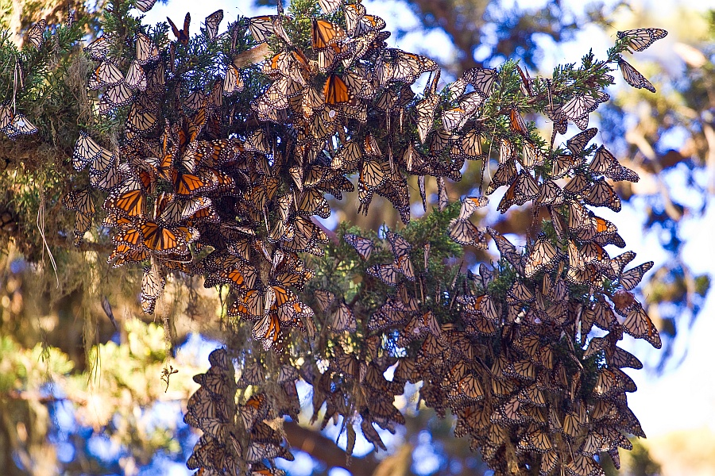](http://www.google.nl/url?sa=i&source=images&cd=&cad=rja&docid=jJRlDNjmTg5-cM&tbnid=C3vT7XX1cO3cjM:&ved=0CAgQjRwwADh5&url=http%3A%2F%2Fcommons.wikimedia.org%2Fwiki%2FFile%3AMonarch-butterflies-pacific-grove.jpg&ei=dm9pUayqCs7B0gW6_IHIAQ&psig=AFQjCNEUUm97sNEABkUbA5T-iIWnuqx3IA&ust=1365950710196303)

*Twee afbeeldingen uit het lesmateriaal*